高三复习专题18 电磁感应中的电路、图像、电荷量问题
【知识点梳理】
1、处理电磁感应中的电路问题的基本思路

2、处理电磁感应中的电荷量问题的基本思路

3、处理电磁感应中的图像问题的基本思路
(1)各物理量随时间t变化的图象，即B－t图象、Φ－t图象、E－t图象和I－t图象．
(2)导体切割磁感线运动时，还涉及感应电动势E和感应电流I随导体位移变化的图象，即E－x图象和I－x图象．
（3）解决此类问题需要熟练掌握的规律：安培定则、左手定则、楞次定律、右手定则、法拉第电磁感应定律、欧姆定律等．判断物理量增大，减小，正负等，必要时写出函数关系式，进行分析．
【题型汇总】
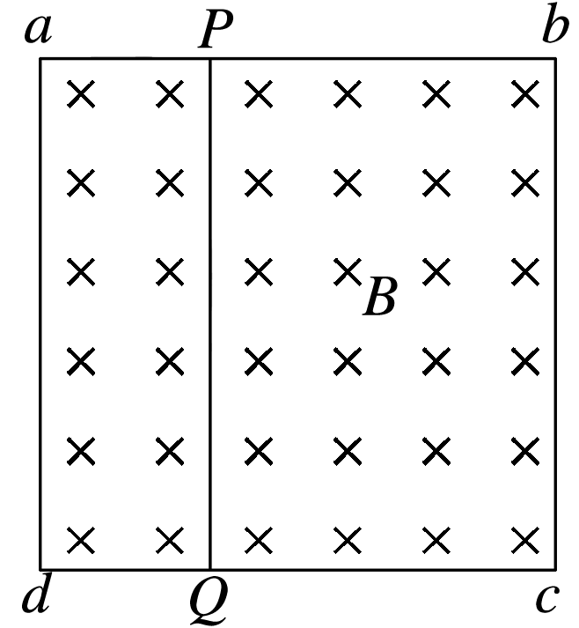例题1、（电路问题）固定在匀强磁场中的正方形导线框abcd的边长为L，其中ab是一段电阻为R的均匀电阻丝，其余三边均为电阻可以忽略的铜线．匀强磁场的磁感应强度为B，方向垂直纸面向里．现有一段与ab段的材料、粗细、长度均相同的电阻丝PQ架在导线框上(如图所示)．若PQ以恒定的速度v从ad滑向bc，当其滑过$\frac{L}{3}$的距离时，通过aP段的电流多大？方向如何？

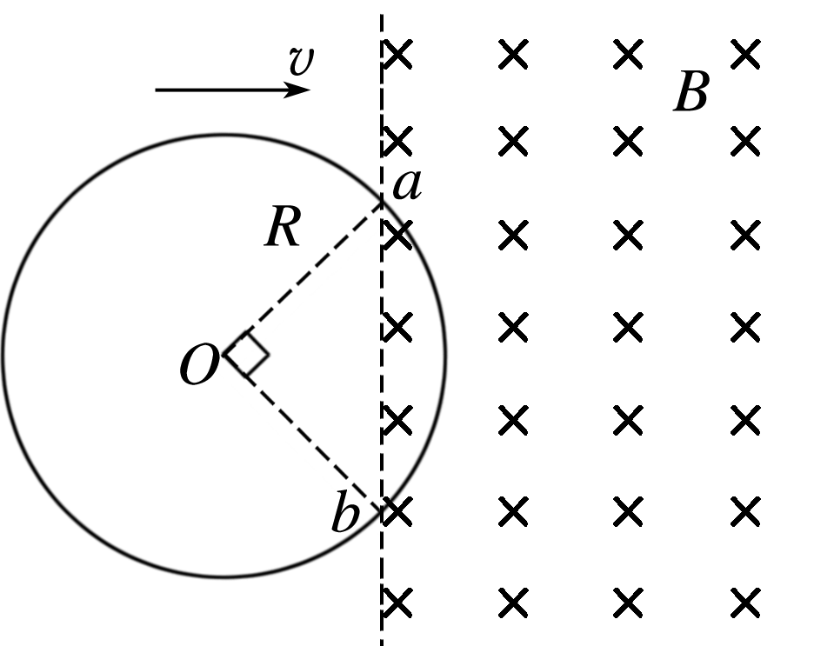变式训练1、如图所示，由均匀导线制成的半径为R的圆环，以速度v匀速进入一磁感应强度大小为B的有直线边界(图中竖直虚线)的匀强磁场．当圆环运动到图示位置(∠aOb＝90°)时，a、b两点的电势差为( )
A.$\sqrt{2}$BRv B.$\frac{\sqrt{2}}{2}$BRv
C.$\frac{\sqrt{2}}{4}$BRv D.$\frac{3\sqrt{2}}{4}$BRv

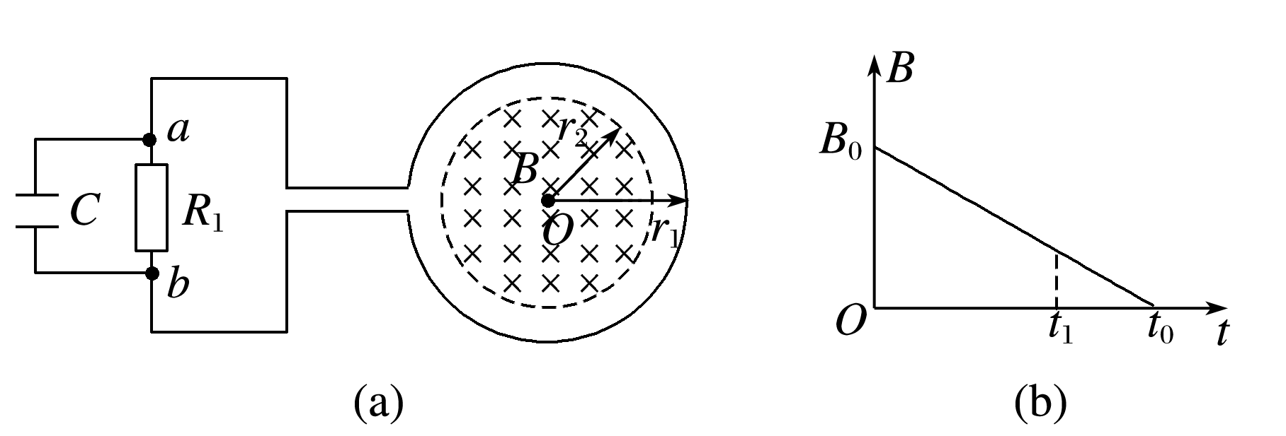例题2、（电荷量问题）一个阻值为R、匝数为n的圆形金属线圈与阻值为2R的电阻R₁、电容为C的电容器连接成如图(a)所示回路．金属线圈的半径为r₁，在线圈中半径为r₂的圆形区域内存在垂直于线圈平面向里的匀强磁场，磁感应强度B随时间t变化的关系图线如图(b)所示．图线与横、纵轴的截距分别为t₀和B₀.导线的电阻不计．求：
(1)通过电阻R₁的电流大小和方向；
(2)0～t₁时间内通过电阻R₁的电荷量q；
(3)t₁时刻电容器所带电荷量Q.

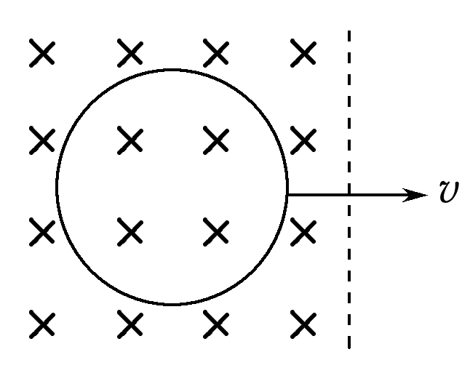变式训练1、如图所示，将一个闭合金属圆环从有界磁场中匀速拉出，第一次速度为v，通过金属圆环某一横截面的电荷量为q₁，第二次速度为2v，通过金属圆环某一横截面的电荷量为q₂，则( )
A．q₁∶q₂＝1∶2 B．q₁∶q₂＝1∶4
C．q₁∶q₂＝1∶1 D．q₁∶q₂＝2∶1
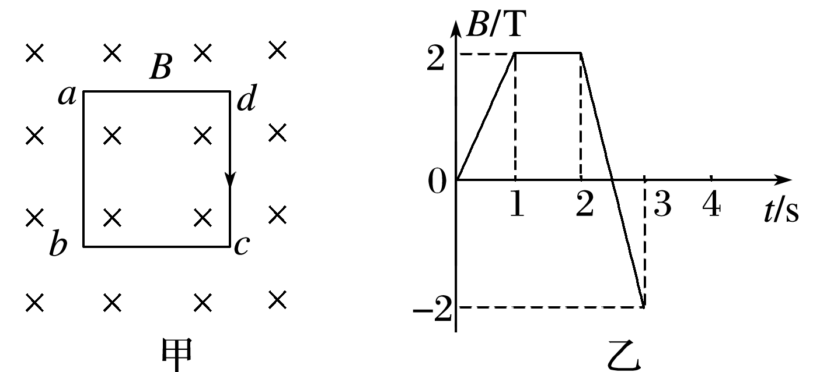例题3、（图像问题）如图甲所示，矩形线圈abcd位于匀强磁场中，磁场方向垂直线圈所在平面，磁感应强度B随时间t变化的规律如图乙所示．以图中箭头所示方向为线圈中感应电流i的正方向，以垂直于线圈所在平面向里为磁感应强度B的正方向，则下列图中能正确表示线圈中感应电流i随时间t变化规律的是( )
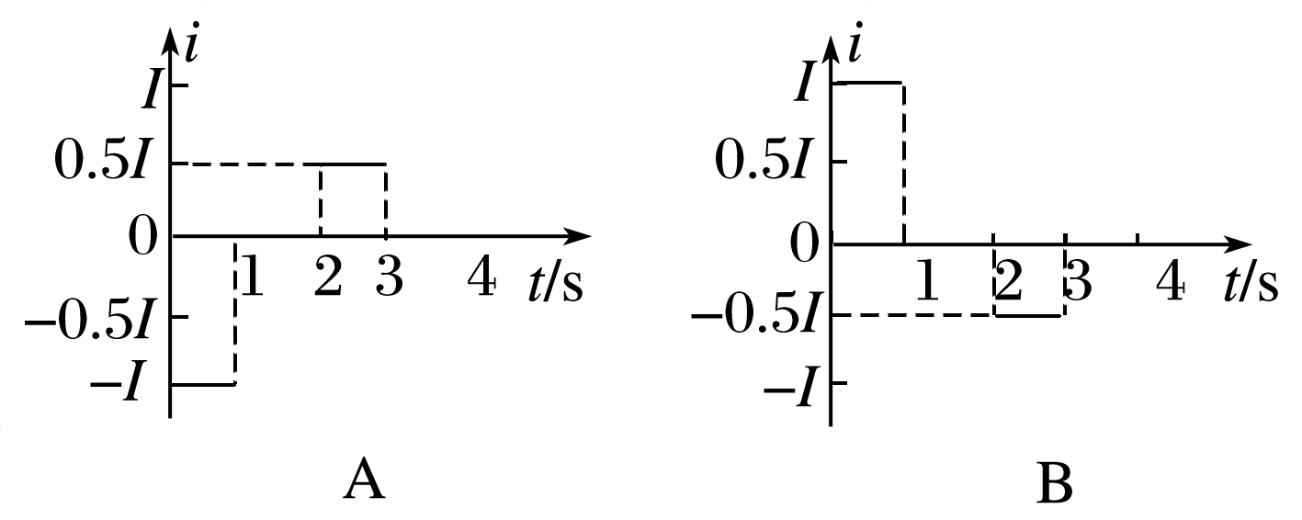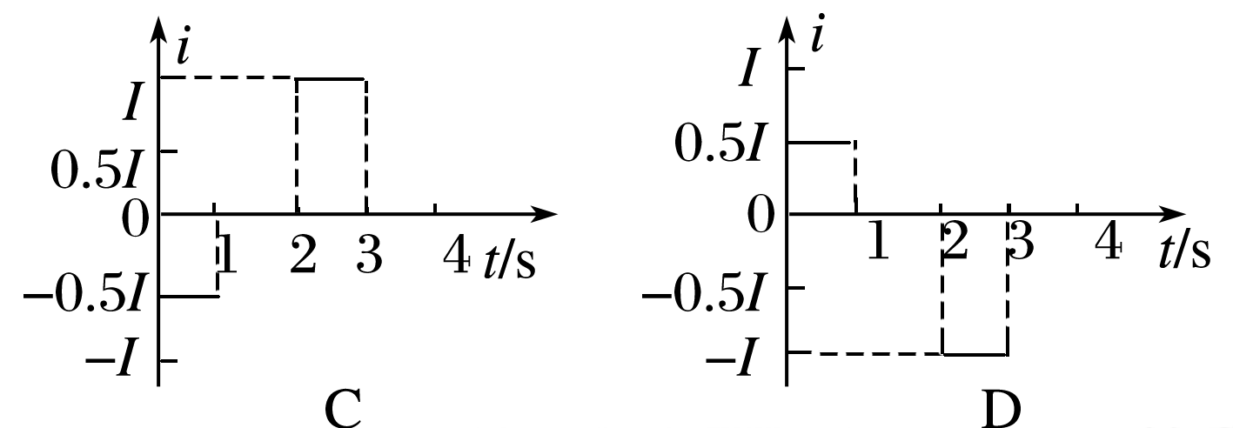
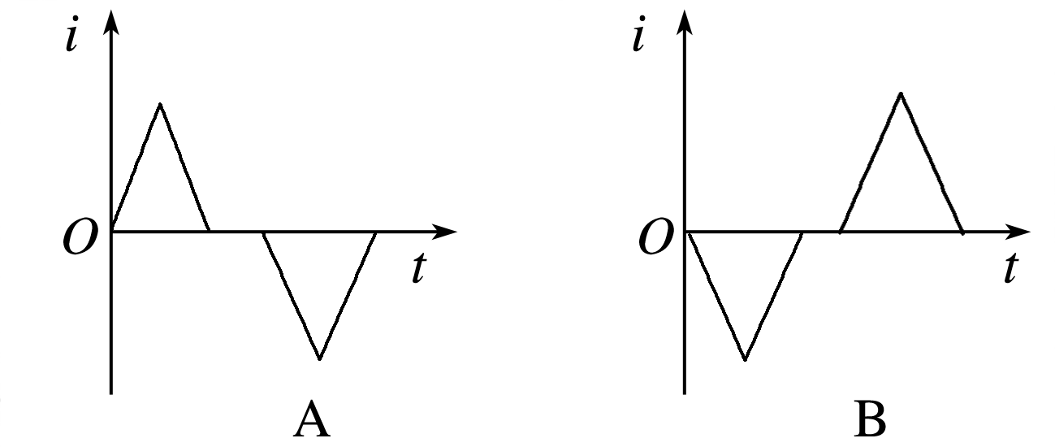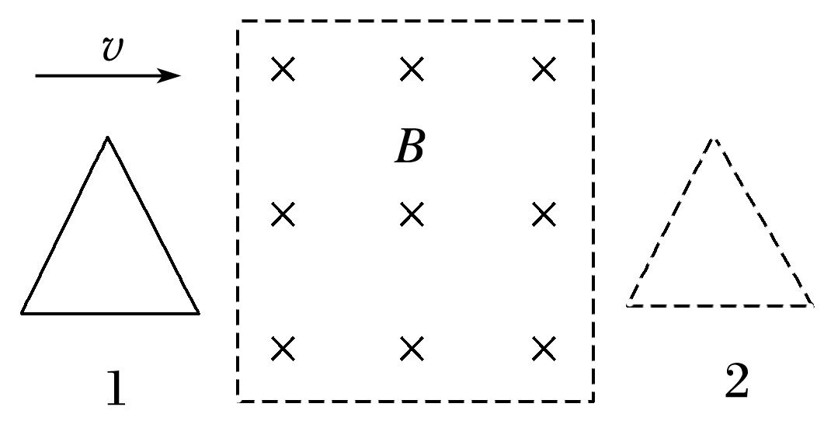变式训练1、如图所示，一个有矩形边界的匀强磁场区域，磁场方向垂直纸面向里．一个三角形闭合导线框，由位置1(左)沿纸面匀速运动到位置2(右)．取线框刚到达磁场的时刻为计时起点(t＝0)，规定逆时针方向为电流的正方向，则下图中能正确反映线框中电流与时间关系的是(线框底边长度小于磁场区域宽度)( )
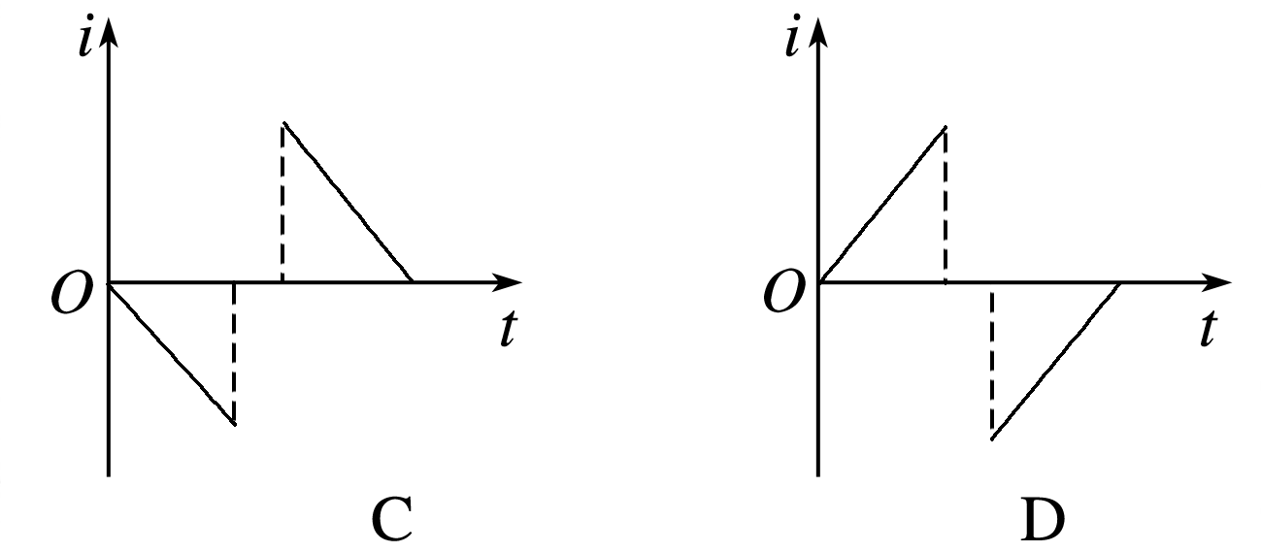
例题4、（综合应用）如图甲所示，虚线MN上方有一垂直纸面向里的匀强磁场，边长为L的单匝金属线框处于该磁场中，线框下端与一阻值为R的电阻相连．若金属框的总阻值为r，磁场的变化情况如图乙所示，则下列说法中正确的是( )
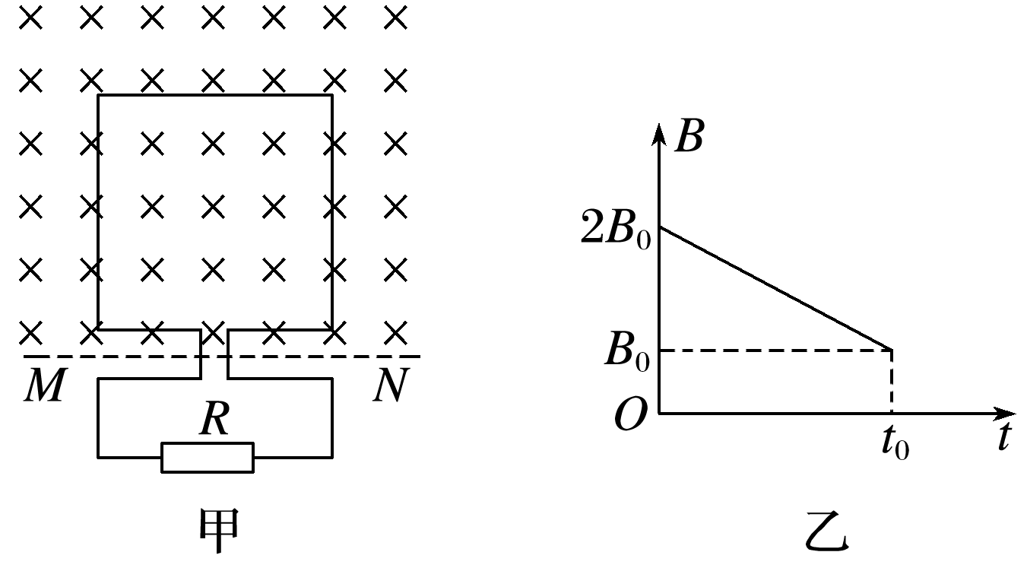A．流经电阻R的电流方向为从左向右
B．线框产生的感应电动势的大小为$\frac{B0L2}{t0}$
C．电阻R上的电压大小为()
D．0～t₀时间内电阻R上产生的热量为()
（扩展）E.求t0时间内穿过R的电荷量

【同步强化】
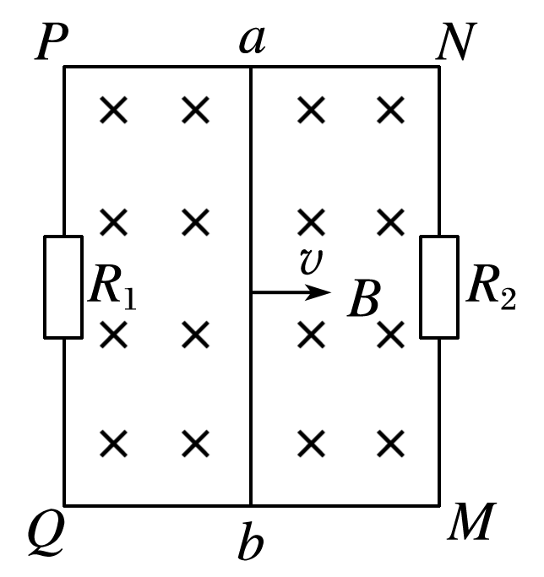1、如图所示，PN与QM两平行金属导轨相距1 m，电阻不计，两端分别接有电阻R₁和R₂，且R₁＝6 Ω，ab杆的电阻为2 Ω，在导轨上可无摩擦地滑动，垂直穿过导轨平面的匀强磁场的磁感应强度为1 T．现ab以恒定速度v＝3 m/s匀速向右移动，这时ab杆上消耗的电功率与R₁、R₂消耗的电功率之和相等，则( )
A．R₂＝6 Ω
B．R₁上消耗的电功率为0.375 W
C．a、b间电压为3 V
D．ab杆上水平向右的拉力大小为0.75 N
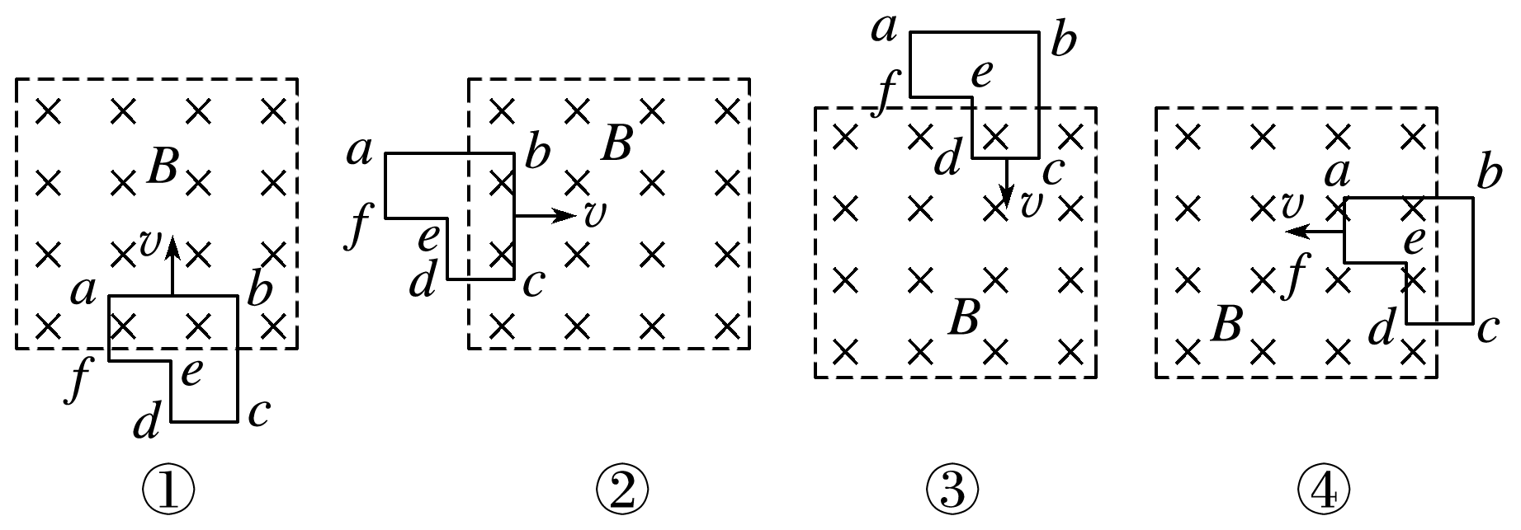2、粗细均匀的电阻丝围成如图2所示的线框，置于正方形有界匀强磁场中，磁感应强度为B，方向垂直线框平面向里，图中ab＝bc＝2cd＝2de＝2ef＝2fa＝2L.现使线框以同样大小的速度v匀速沿四个不同方向平动进入磁场，并且速度方向始终与线框先进入磁场的那条边垂直，则在通过如图所示位置时，下列说法正确的是( )
A．四个图中，图①中a、b两点间的电势差最大
B．四个图中，图②中a、b两点间的电势差最大
C．四个图中，图③中回路电流最大
D．四个图中，图④中回路电流最小
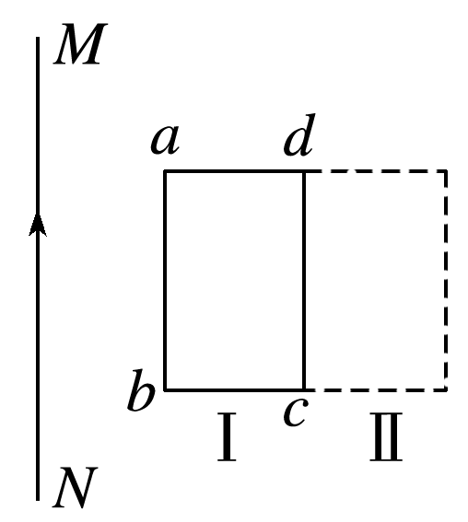3、如图所示，通有恒定电流的长直导线MN与闭合金属线框abcd共面，电流方向为N→M，第一次将金属线框由位置Ⅰ平移到位置Ⅱ，第二次将金属线框由位置Ⅰ翻转到位置Ⅱ，设两次通过金属线框截面的电荷量分别为q₁和q₂，则( )
A．q₁<q₂ B．q₁＝q₂
C．q₁>q₂ D．q₁≠0，q₂＝0
4、如图所示，两条平行虚线之间存在匀强磁场，虚线间的距离为L，磁场方向垂直纸面向里，abcd是位于纸面内的梯形线圈，ad与bc间的距离也为L，t＝0时刻bc边与磁场区域边界重合．现令线圈以恒定的速度v沿垂直于磁场区域边界的方向穿过磁场区域，取沿abcda方向为感应电流正方向，则在线圈穿越磁场区域的过程中，感应电流I随时间t变化的图线可能是 ( )
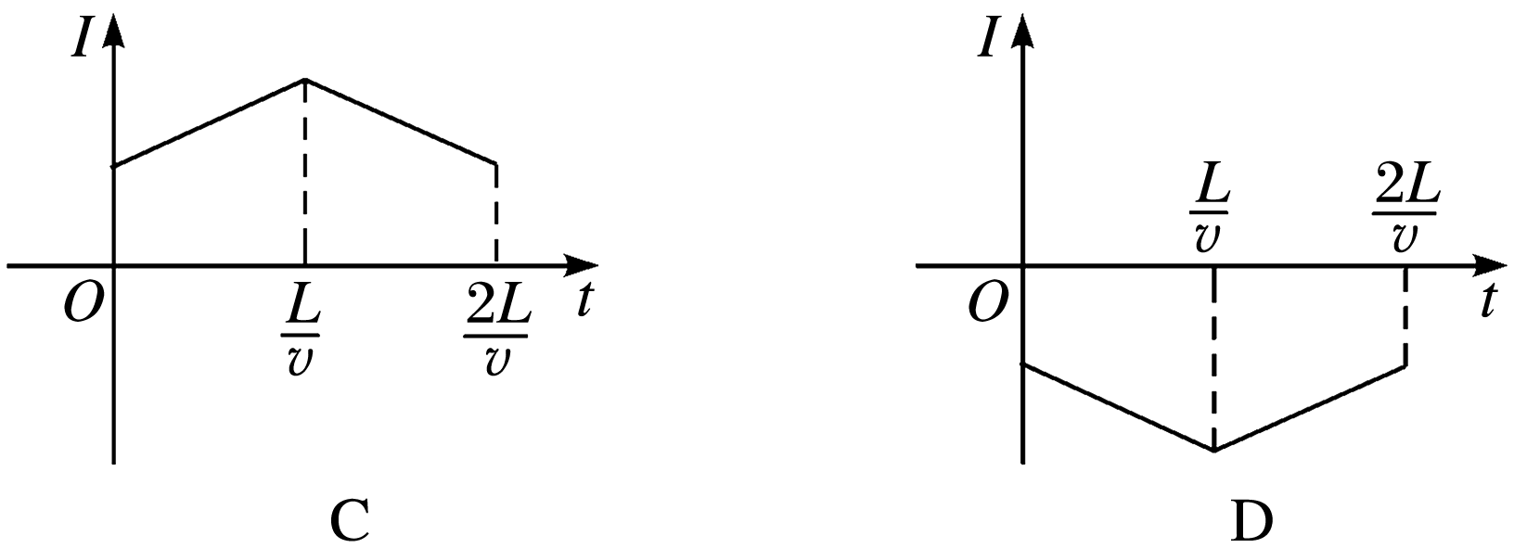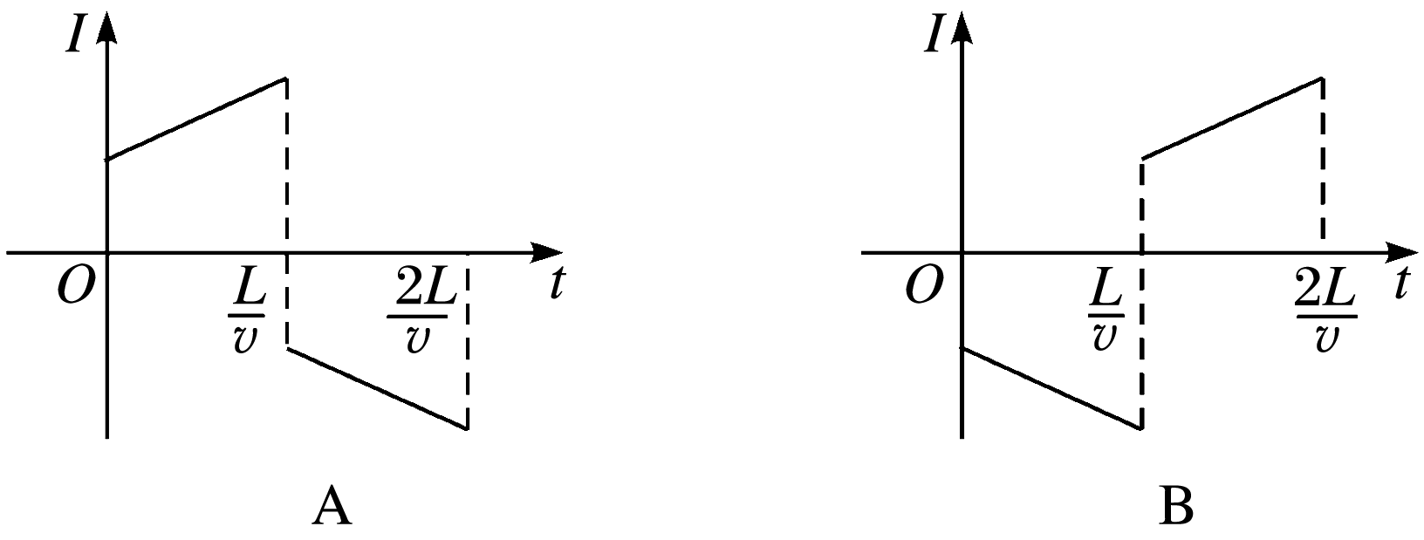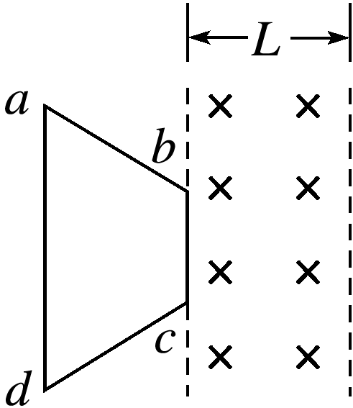5、如图所示，一个有矩形边界的匀强磁场区域，磁场方向垂直纸面向里．一个三角形闭合导线框，由位置1(左)沿纸面匀速运动到位置2(右)．取线框刚到达磁场的时刻为计时起点(t＝0)，规定逆时针方向为电流的正方向，则下图中能正确反映线框中电流与时间关系的是(线框底边长度小于磁场区域宽度)( )

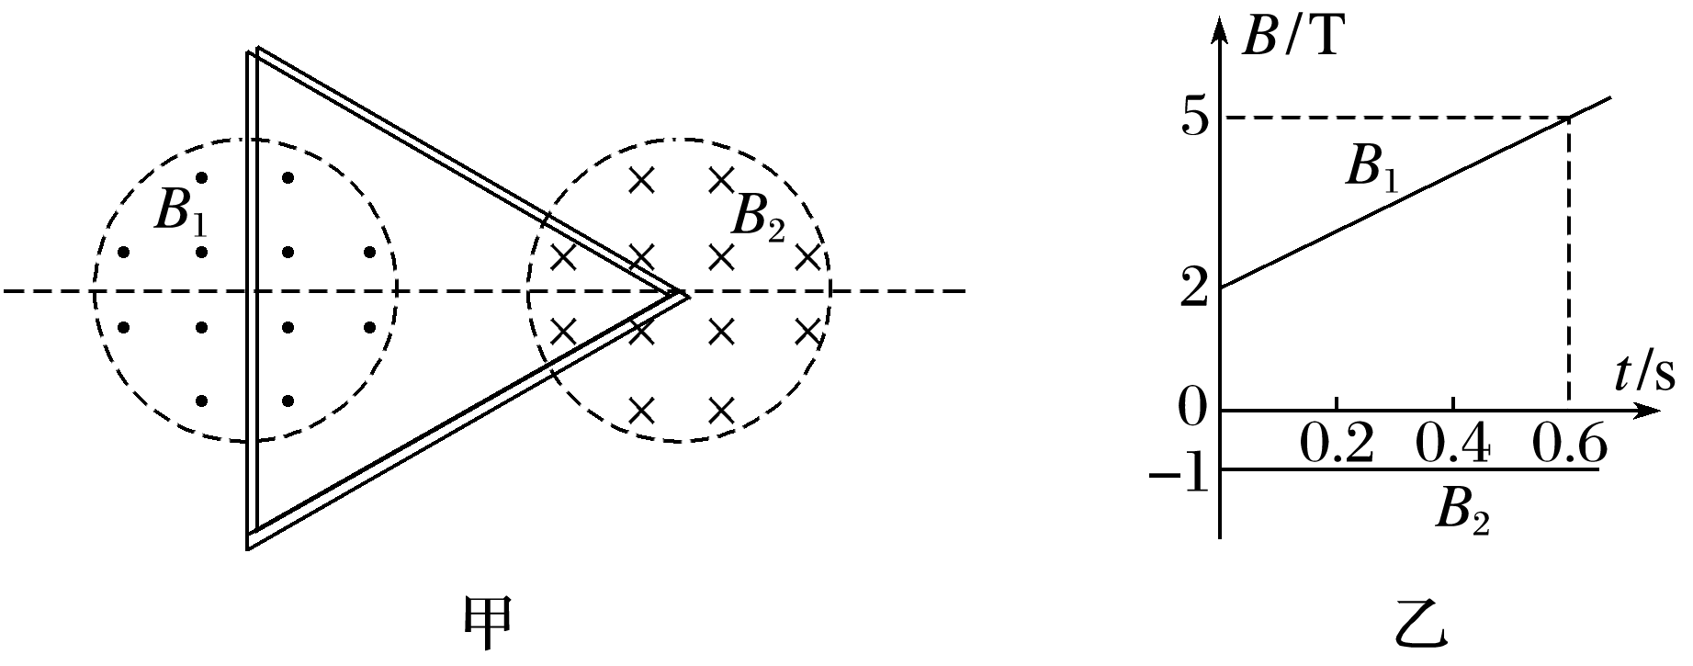6、如图11甲所示，静止在水平面上的等边三角形闭合金属线框，匝数n＝20匝，总电阻R＝2.5 Ω，边长L＝0.3 m，处在两个半径均为r＝0.1 m的圆形匀强磁场中，线框顶点与右侧圆心重合，线框底边与左侧圆直径重合．磁感应强度B₁垂直水平面向外，B₂垂直水平面向里，B₁、B₂随时间t的变化如图乙所示，线框一直处于静止状态，计算过程中π取3，下列说法正确的是( )
A．线框有向左运动的趋势
B．t＝0时刻穿过线框的磁通量为0.5 Wb
C．t＝0.4 s时刻线框中感应电动势为1.5 V
D．0～0.6 s内通过线框横截面的电荷量为0.36 C
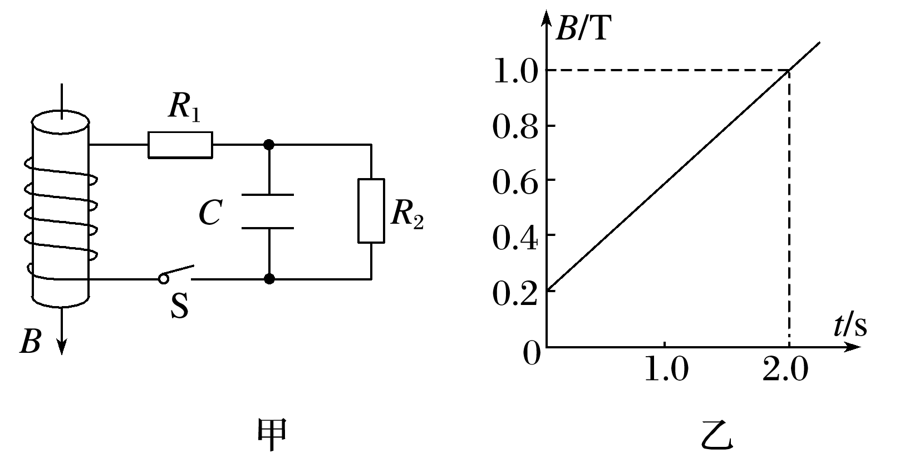7、在如图12甲所示的电路中，螺线管匝数n＝1 500匝，横截面积S＝20 cm².螺线管导线电阻r＝1.0 Ω，R₁＝4.0 Ω，R₂＝5.0 Ω，C＝30 μF.在一段时间内，穿过螺线管的磁场的磁感应强度B按如图乙所示的规律变化，螺线管内的磁场B的方向向下为正方向．则下列说法中正确的是( )
A．螺线管中产生的感应电动势为1 V
B．闭合S，电路中的电流稳定后，电阻R₁的电功率为5×10^{－2} W
C．电路中的电流稳定后电容器下极板带正电
D．S断开后，流经R₂的电荷量为1.8×10^{－5} C



